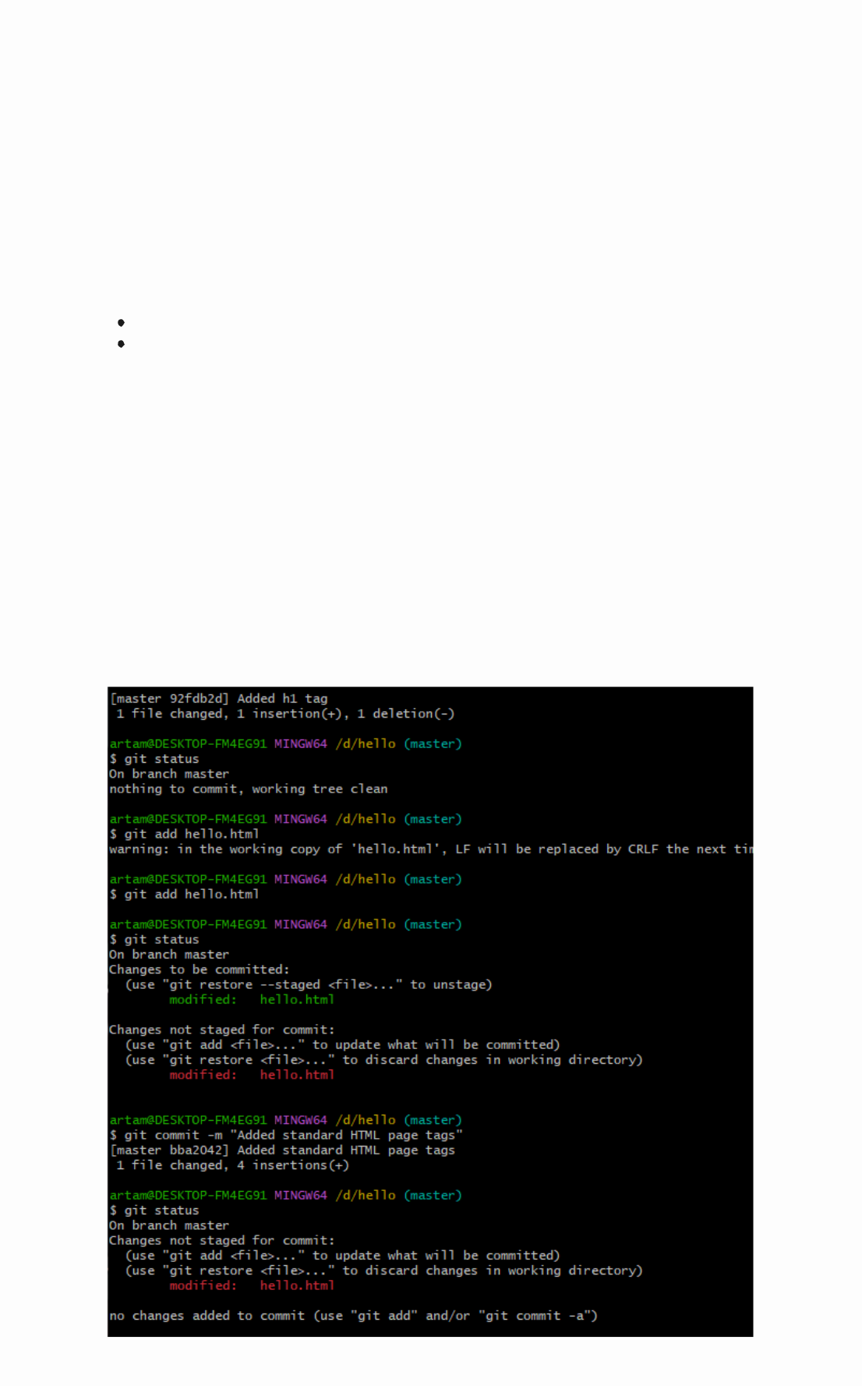

**Отчёт по лабораторной работе №1**

Работа с Git и Markdown

Артамонов Тимофей Евгеньевич

**Цель работы**

Вспомнить как работать с системой Git

Вспомнить как работать с языком Markdown

**Задание**

1. Создать репозиторий Git
2. Выполнить все указанные команды
3. Выполнить отчет в Markdown

**Выполнение лабораторной работы**

Создали репозиторий, создали файл hello.html и вспомнили как работает индексирование и сохранение изменений. (рис. 1)

{рис. 1}

Вспомнили как можно просмотреть историю коммитов. (рис. 2)

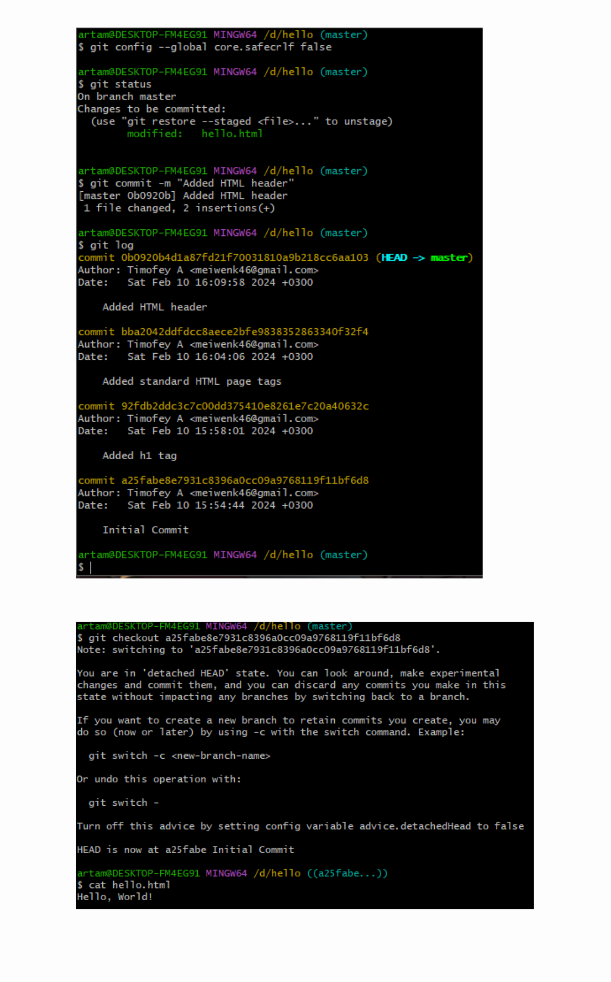

{рис. 2}

Вспомнили как можно перемещаться между версиями. (рис. 3)

{рис. 3}

Дали теги двум версиям, чтобы не потерять их. (рис. 4)

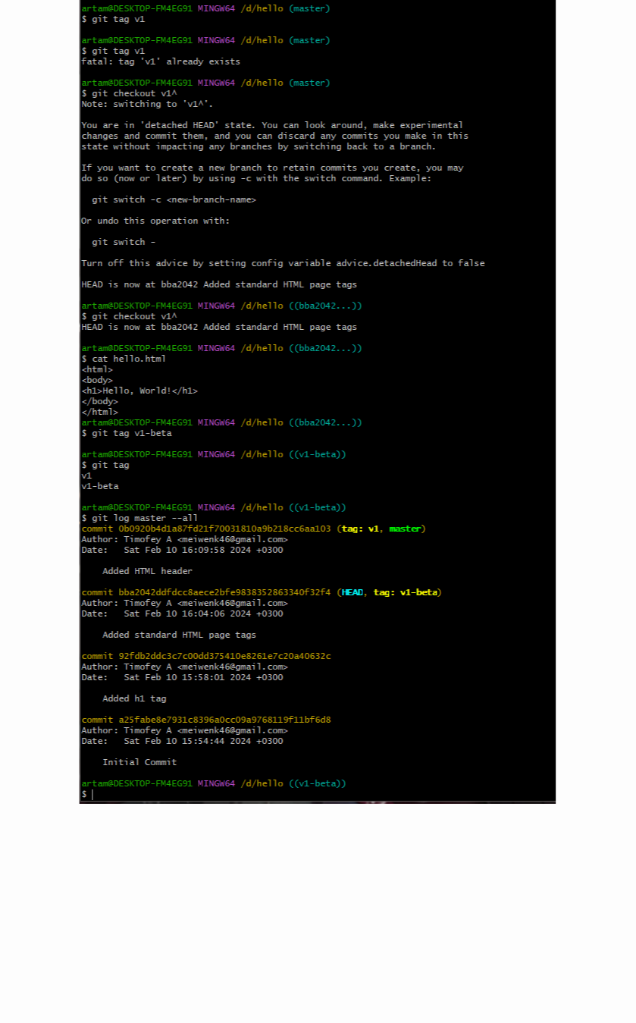

{рис. 4}

Удалили нежелательный коммит. (рис. 5)

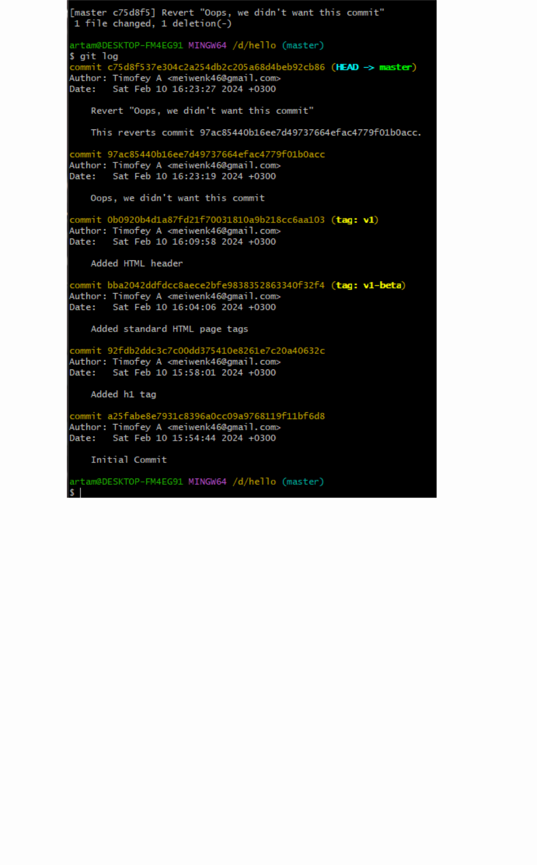

{рис.

5}

Просмотрели историю коммитов(даже удаленных). (рис. 6)

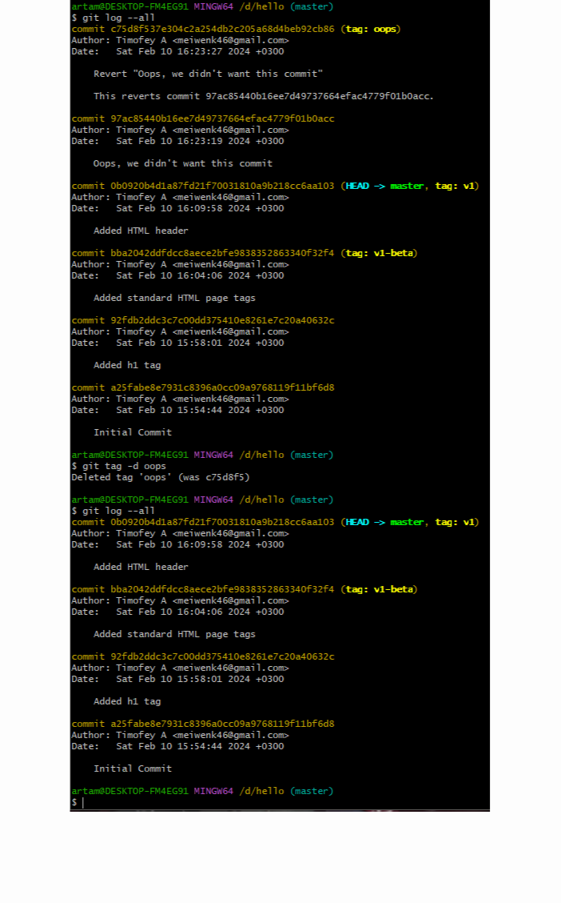

{рис. 6}

Вместо создания нового коммита и удаления старого, просто переименовали старый.

(рис. 7)

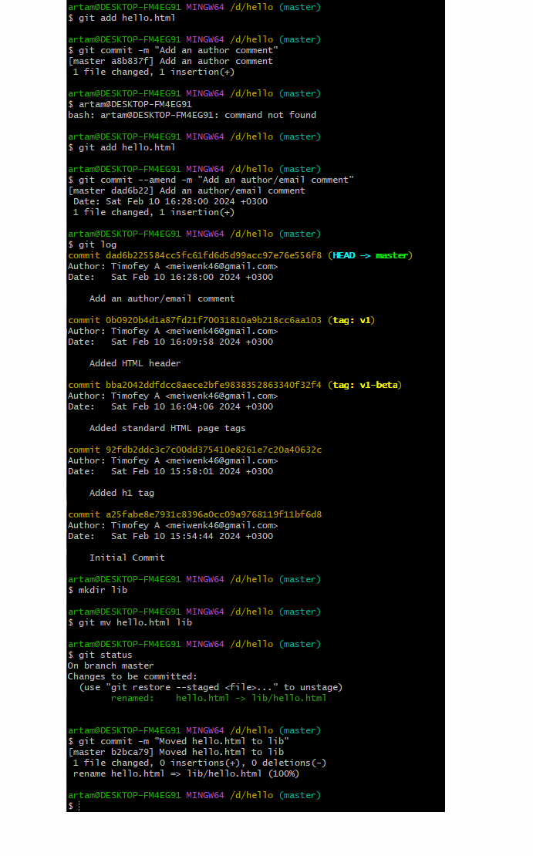

{рис. 7}

При открытии файла index открывается сайт с окошком Hello, World! (рис. 8)

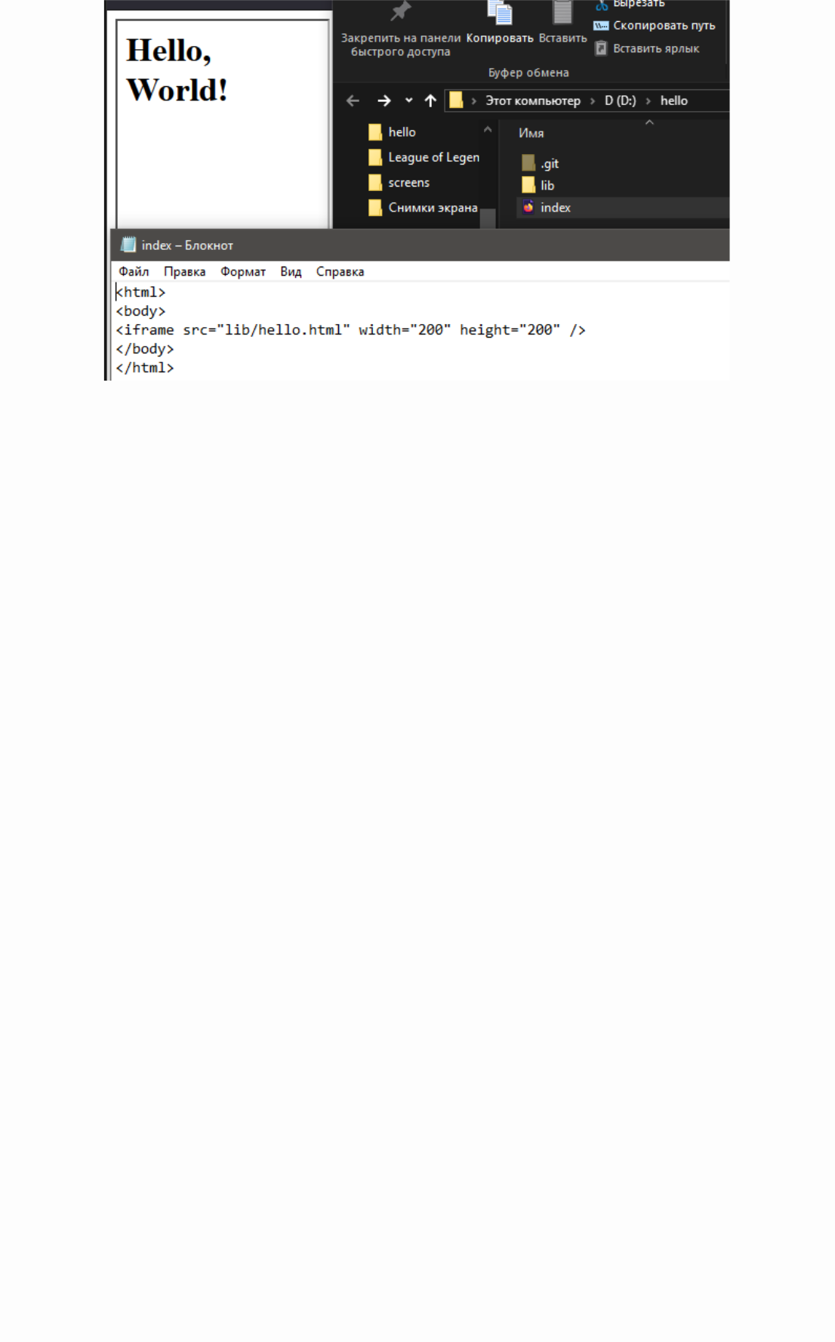

{рис. 8}

Просмотрели файлы конфигурации репозитория. (рис. 9)

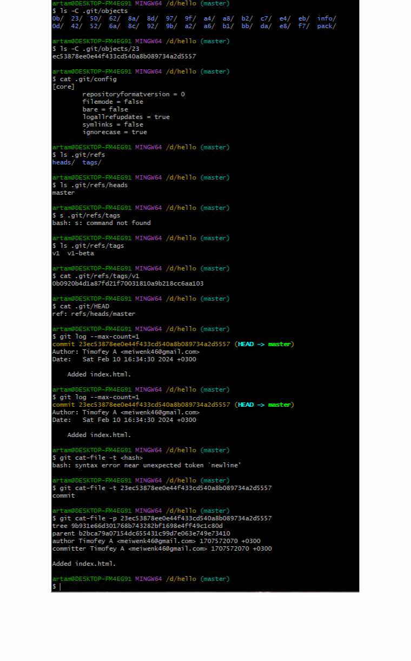

{рис.9}

Создали новую ветку style. (рис. 10)

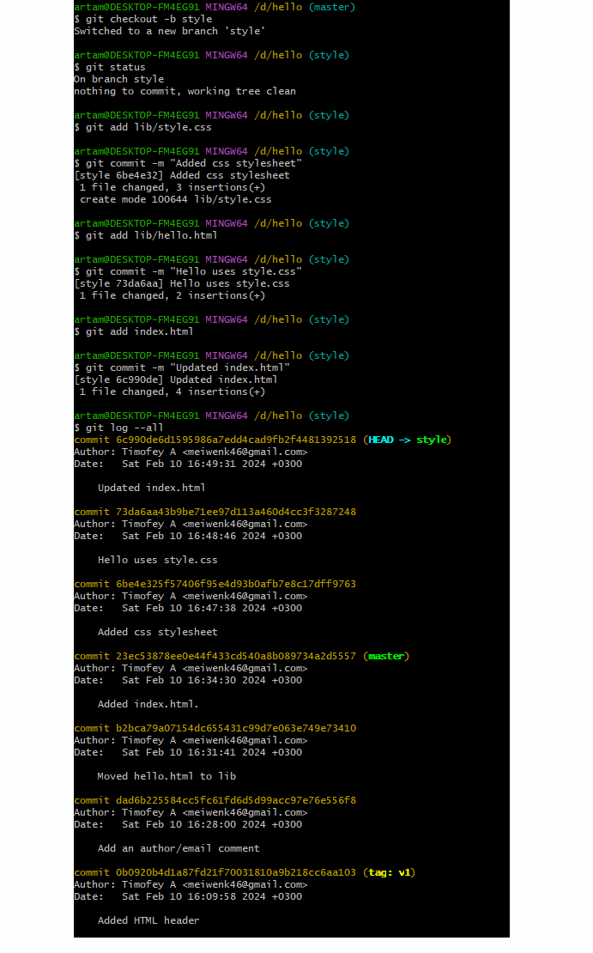

{рис. 10}

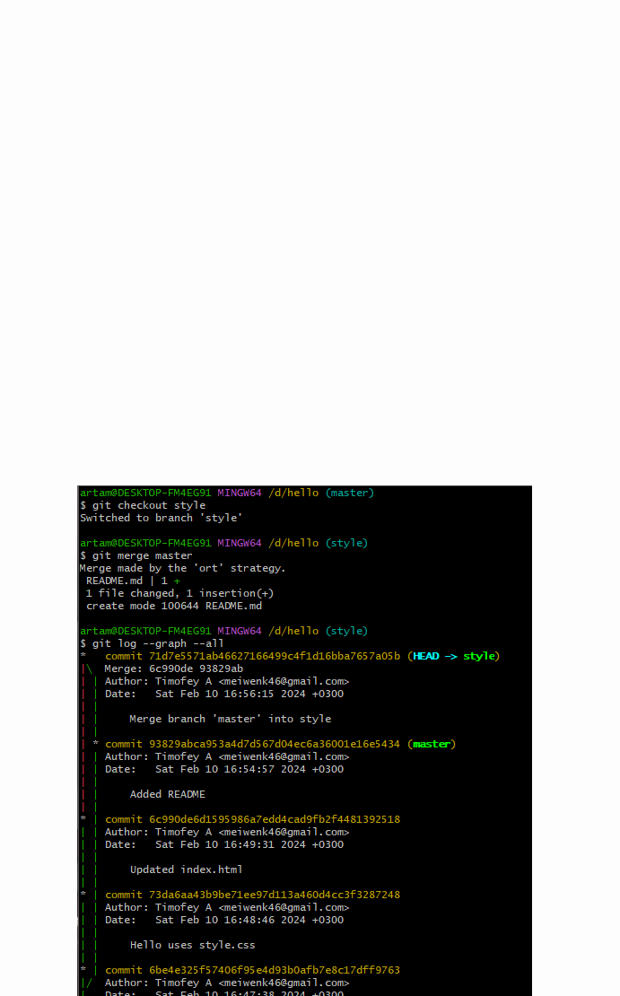

Видно что в разных ветках один и тот же файл отличается. (рис. 11)

{рис. 11}

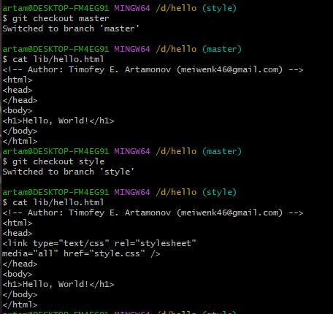

Видно графическое представление того, что происходит в репозиторие. (рис. 12)

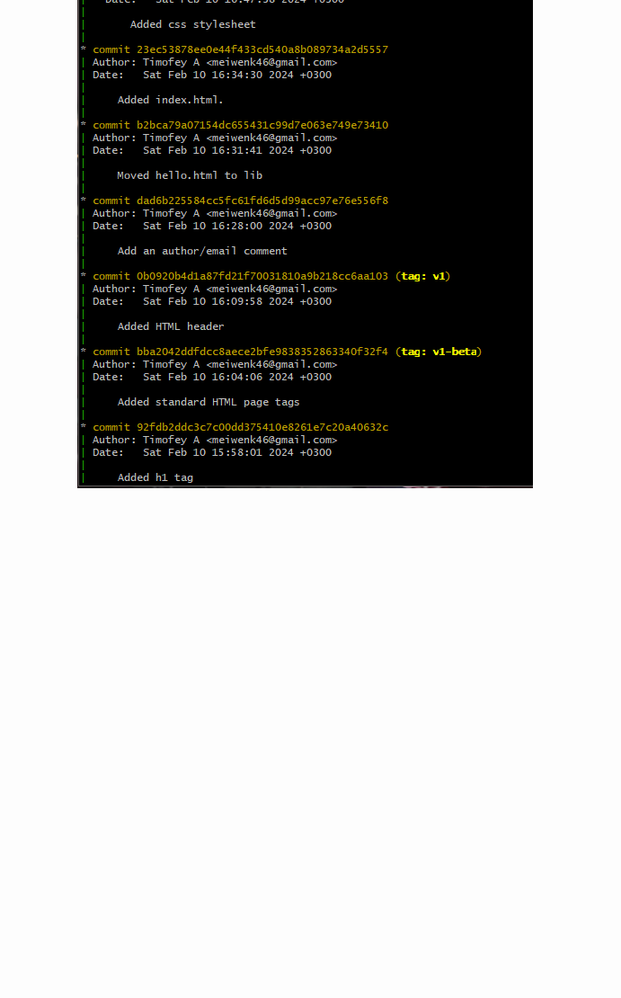

{рис. 12}

Графическое представление конфликта, который мы создали. (рис. 13)

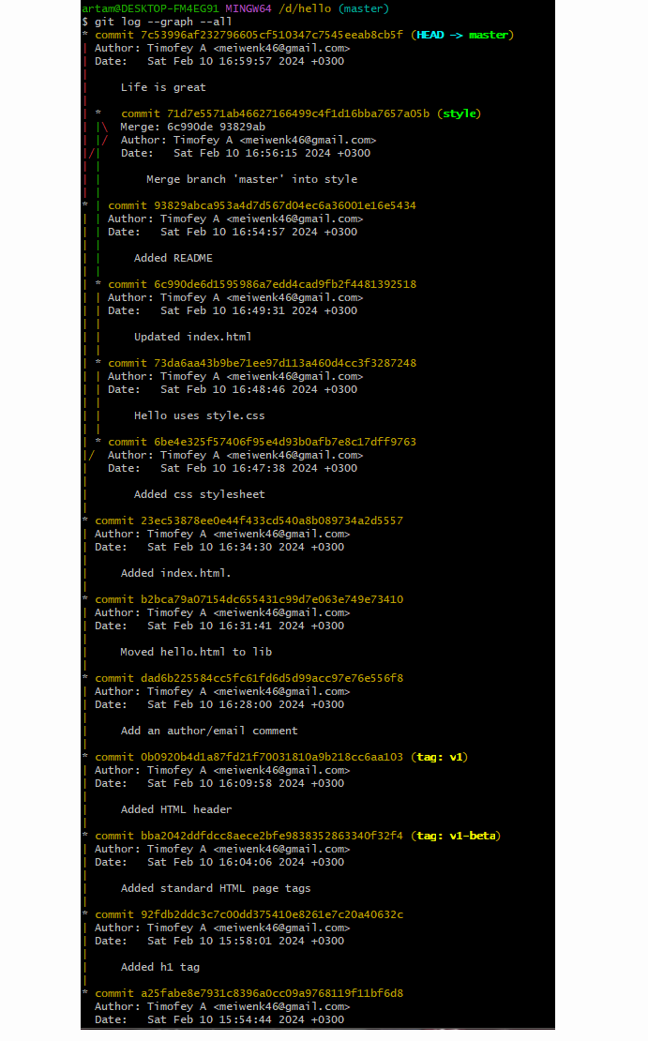

{рис. 13}



Результат работы команды rebase. (рис. 14)

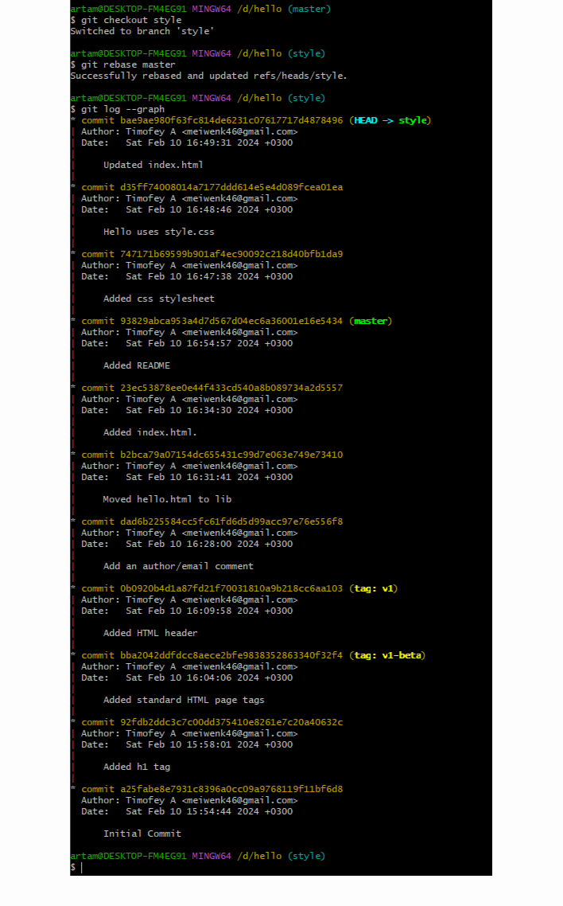

{рис. 14}

Склонировали наш репозиторий (рис. 15)

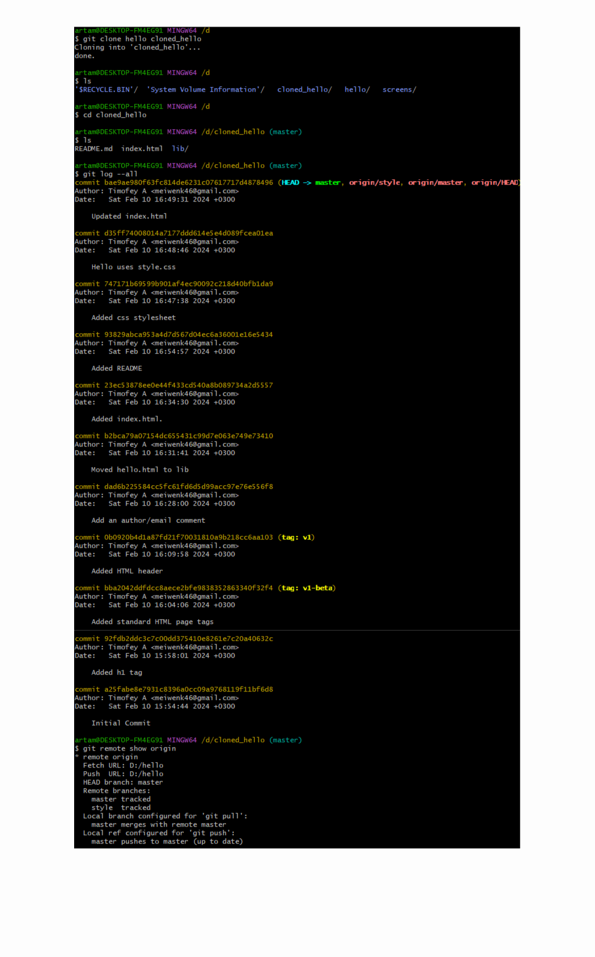

{рис. 15}

Сделали pull и получили данные из оригинального репозитория в клонированном.

(рис. 16)

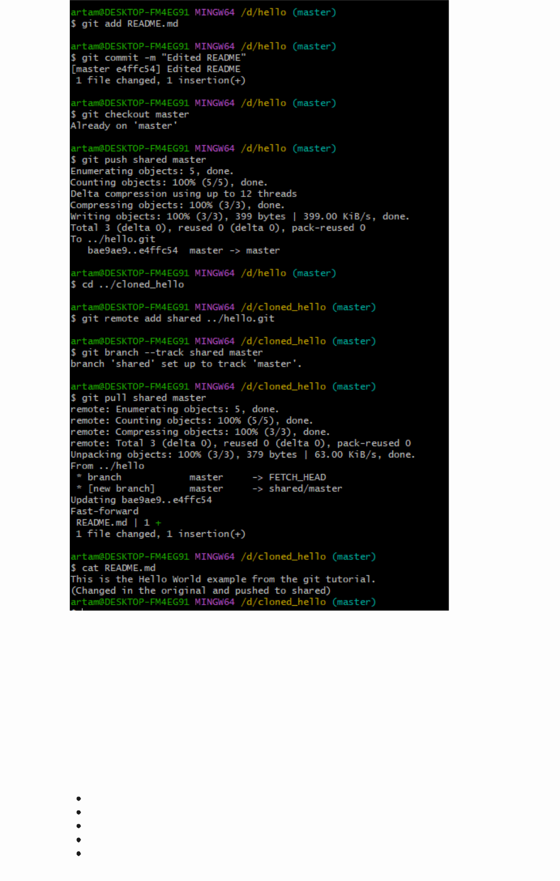

{рис.

16}

**Выводы**

Вспомнили как работать с системой Git, пока выполняли все действия из лабораторной работы. Вспомнили как работать с языком Markdown, пока писали этот отчет.

**Список литературы**

Мой мозг

Мой разум

Моё сознание

Лабораторные работы по OS

[Inspiration](https://youtu.be/7OYFay9Bel4)